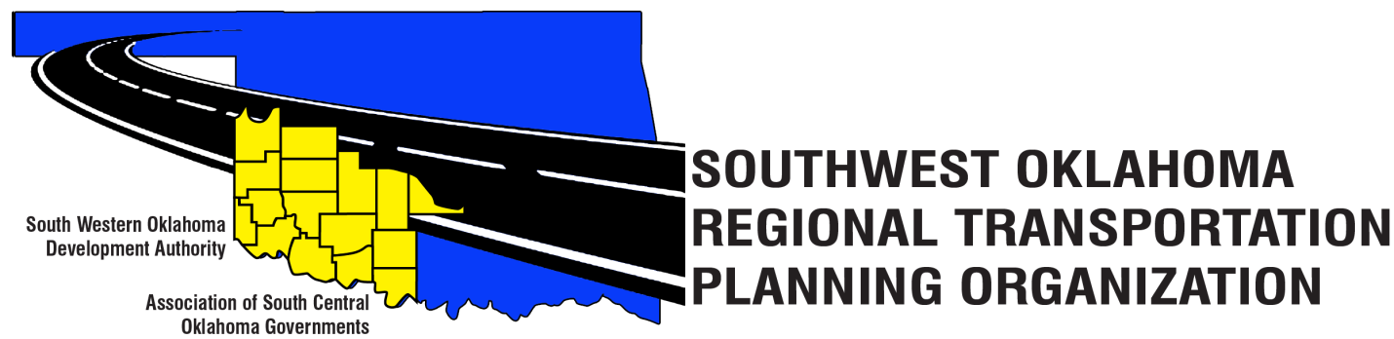
Junta de política SORTPO
Agenda de la reunión
28 de septiembre de 2017 10:30
Centro de tecnología occidental  Educación de adultos Bldg,  Dr. antes de 621.  Quema 73624 plana, OK | Centro de tecnología de Río rojo  JDM centro de negocios, Rm B113  3300 w. Bois d ' Arc  Duncan, OK 73533
1. Llamar al orden
2. Nominal – presentaciones
3. Aprobación de las actas de la reunión del 24 de agosto de 2017.
4. Discutir y considerar comentario recibido en el 2040 LRTP durante el período de comentarios públicos.
A. Plan de transporte del Condado de Greer, largo alcance de 2040
B. Plan de transporte de Harmon Condado de largo alcance de 2040
C. Plan de transporte del Condado de Jackson, largo alcance de 2040
D. Plan de transporte de largo alcance de Jefferson County 2040
E. Plan de transporte del Condado de Stephens, largo alcance de 2040

5. Realizar una audiencia pública y considerar la adopción de la resolución de la:
A. Plan de transporte del Condado de Greer, largo alcance de 2040
B. Plan de transporte de Harmon Condado de largo alcance de 2040
C. Plan de transporte del Condado de Jackson, largo alcance de 2040
D. Plan de transporte de largo alcance de Jefferson County 2040
E. Plan de transporte del Condado de Stephens, largo alcance de 2040

6. Discutir y considerar la aprobación de la solicitud de asesor de planificación de transporte para Proposal___
7. Discutir y formular comentarios sobre el sobre el proyecto de programa de trabajo de planificación de años 2017-2018.
8. Discutir y considerar la aprobación de la enmienda a la SORTPO política estatutos artículo III para proporcionar una designación de suplente.

9. Negocio.

10. Informes y comentarios.

11. Levantar.

